赛小蜂篮球 1.0 版本范围与原型交付说明
面向开发、产品、UI。本文用于明确 1.0 本期实现页面，并区分 2.0/后期迭代功能。
一、1.0 版本定位
1.0 不是完整教培 SaaS，而是“篮球赛事计分 + MC现场音效 + 基础赛事/球员管理 + PC音频后台”的可演示、可交付版本。
1.0 必须体现
- 登录与游客体验
- 首页快速开赛
- 快速比赛设置
- 手机竖屏计分盘
- PAD横屏计分盘（建议作为增强项）
- MC音效播放与设置
- 赛事列表与场次进入计分
- 基础球员库
- 我的页面
- PC后台音乐库/会员管理
1.0 暂不展开
- 完整教务课消
- 薪酬销售核算
- 自动资格校验
- 首发报告/裁判报告/PDF专业报表
- 家长端球员卡/徽章/数据海报
- 多角色权限体系
- 教练游戏化成长体系
二、1.0 页面与原型图
1. 登录页（1.0必做）
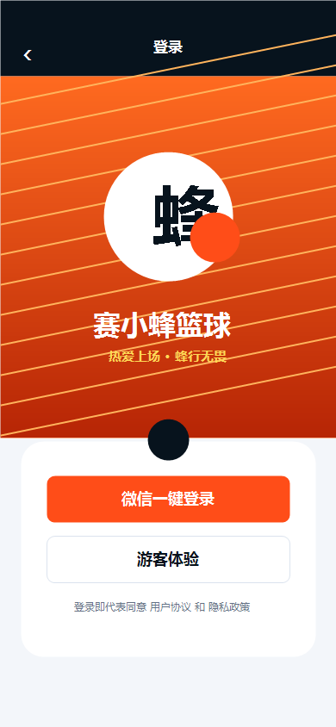
- 微信登录、游客体验、协议勾选、品牌露出。
- 实现重点：登录状态、游客态、协议勾选校验。
2. 首页（1.0必做）
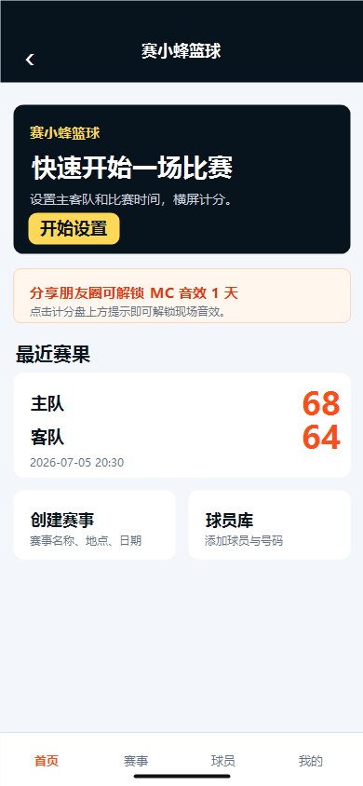
- 快速开始比赛、最近赛果、创建赛事、球员库入口。
- 实现重点：首页只放高频入口，不承载复杂教务功能。
3. 快速比赛设置（1.0必做）
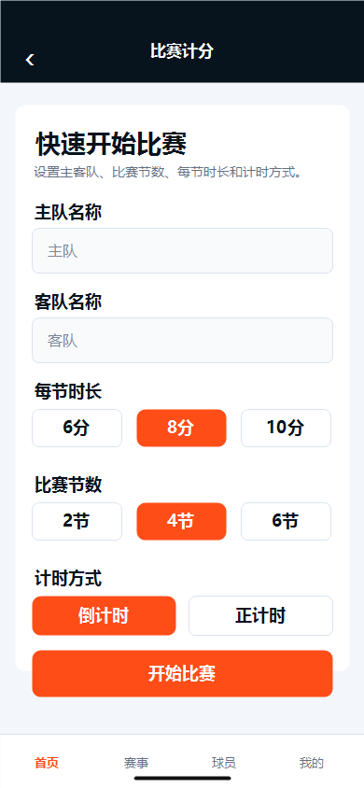
- 设置主客队、节数、每节时长、计时方式。
- 实现重点：生成一场本地/云端比赛配置，进入计分盘。
4. 竖屏裁判比分板最终版（1.0必做）
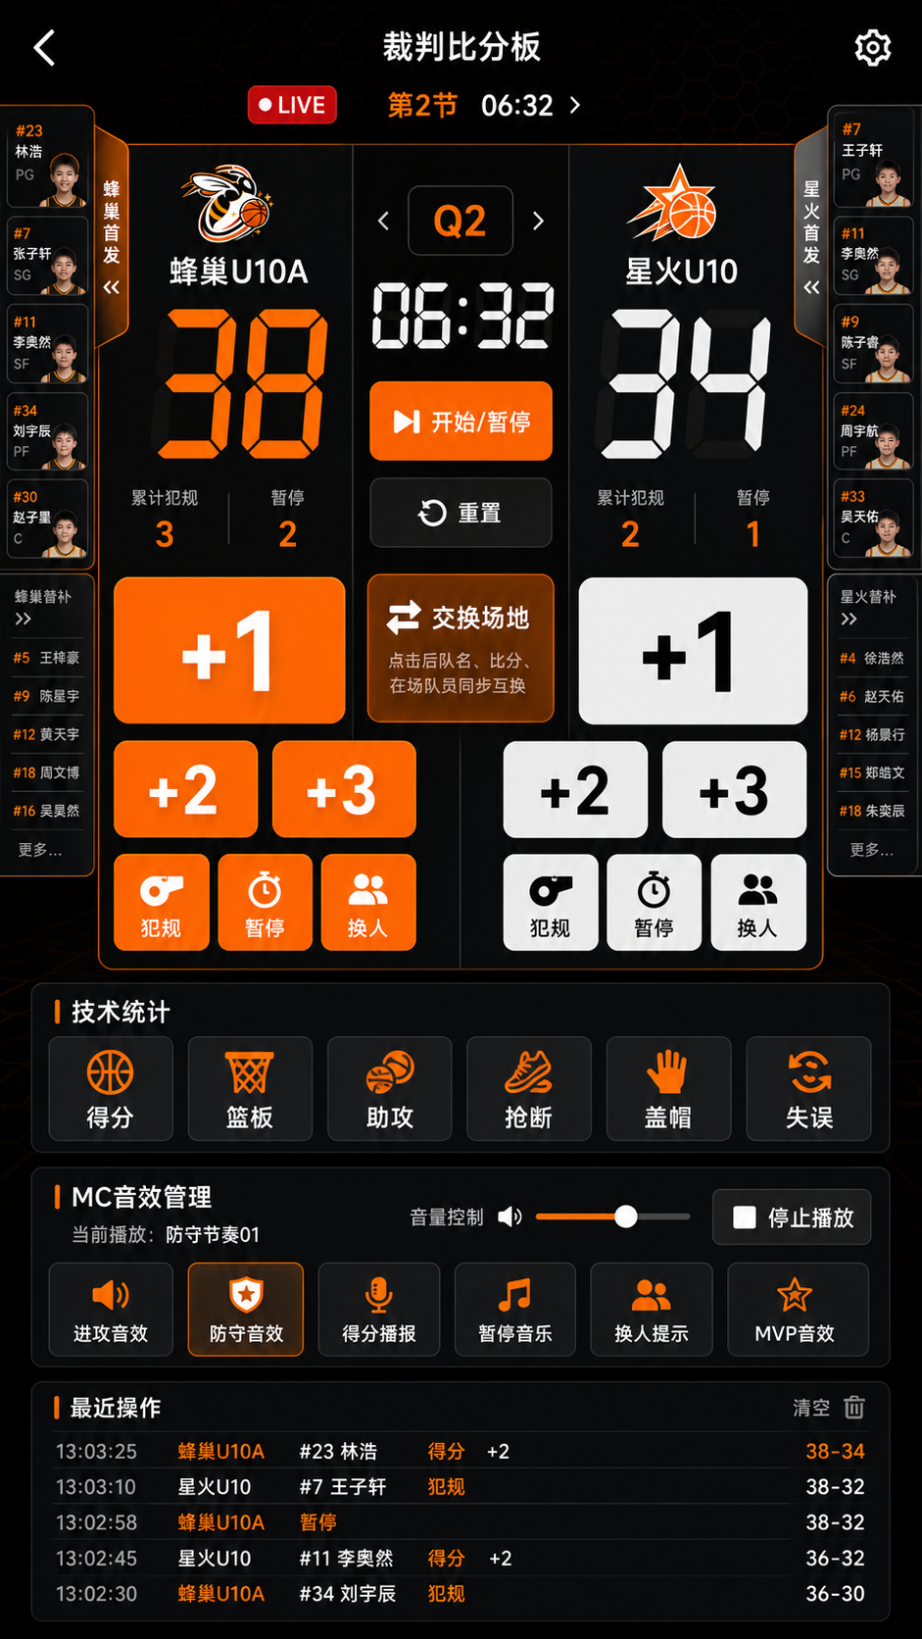
- 核心计分、计时、犯规、暂停、换人、技术统计、MC小按钮、左右球员抽屉、交换场地。
- 规则：加分按钮最大；MC按钮不能大于加分按钮；裁判签到不放本页。
5. PAD横屏比分板最终版（1.0建议做）
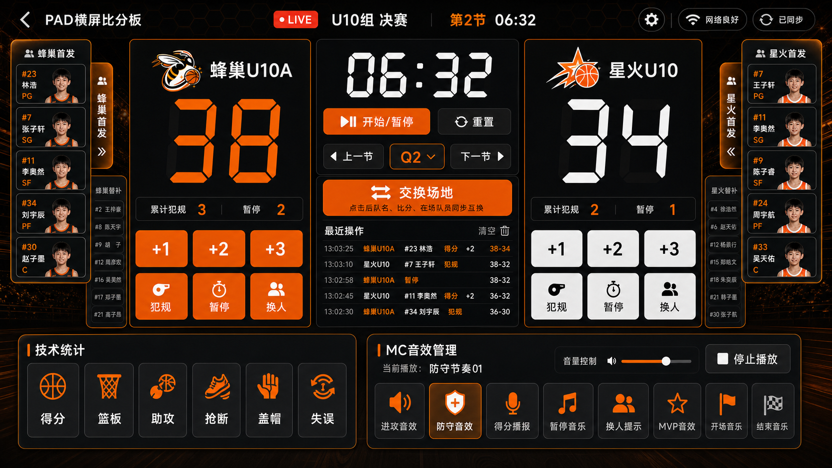
- 记录台/PAD横屏使用，三栏布局，左右首发/替补抽屉，中间交换场地，底部MC面板。
- 如果工期紧，可作为1.0增强项，但设计上应提前确认。
6. MC音效抽屉（1.0必做）
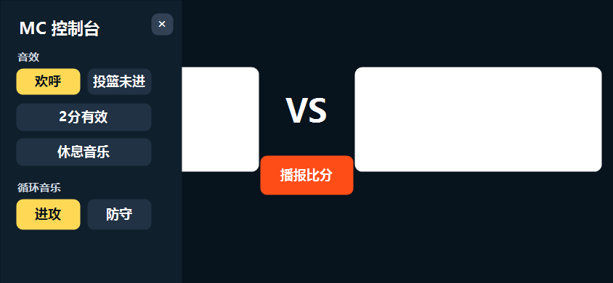
- 现场欢呼、进攻、防守、暂停、得分播报等音效入口。
- 实现重点：单路播放，进攻/防守互斥循环，当前播放高亮。
7. 我的页面（1.0必做）
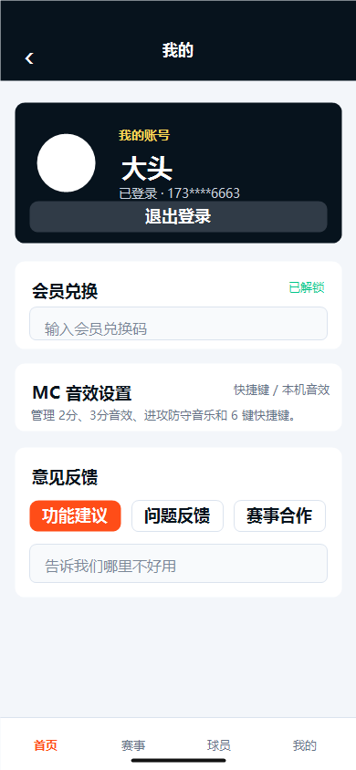
- 账号信息、会员、反馈、音效设置入口。
- 实现重点：账号态、游客态、会员权益入口。
8. MC音效设置（1.0必做）
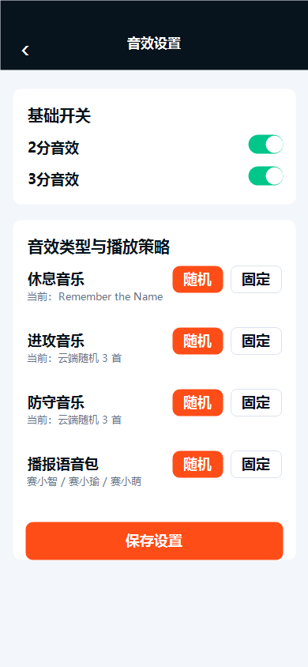
- 音效开关、随机/固定播放、语音包、外设快捷键配置。
- 实现重点：设置项保存后影响计分盘MC面板。
9. 赛事列表（1.0必做）
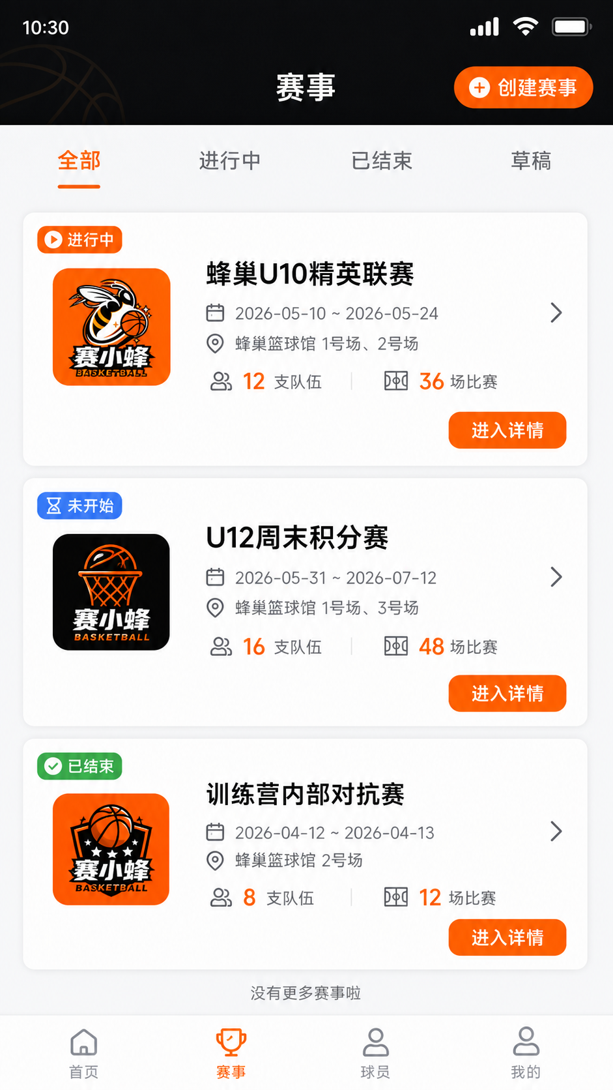
- 赛事列表、状态筛选、创建赛事入口。
- 实现重点：草稿、进行中、已结束三类状态。
10. 赛事详情/场次管理（1.0必做）
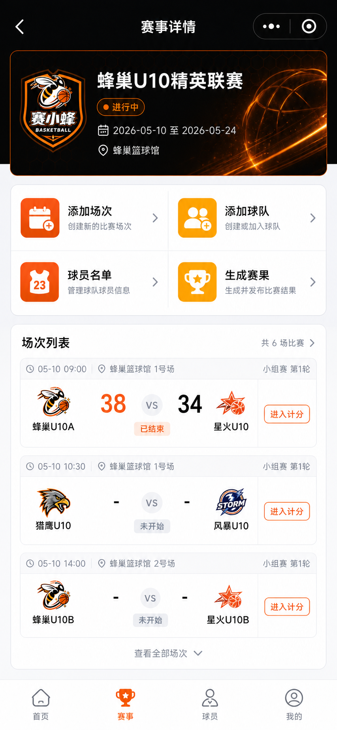
- 赛事信息、添加场次、添加球队、球员名单、进入计分。
- 实现重点：从场次进入计分盘，赛果回写到赛事详情。
11. 球员库（1.0必做）
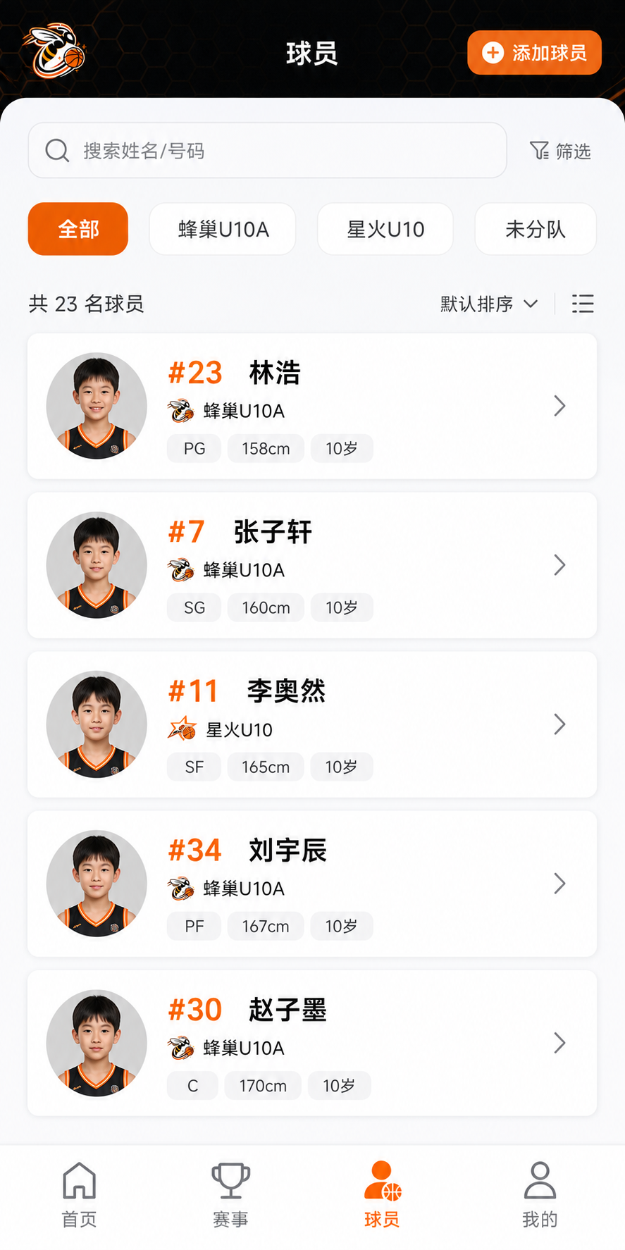
- 添加球员、姓名号码、所属球队、编辑球员。
- 实现重点：1.0只做基础球员库，不做成长系统。
12. PC管理后台（1.0必做）
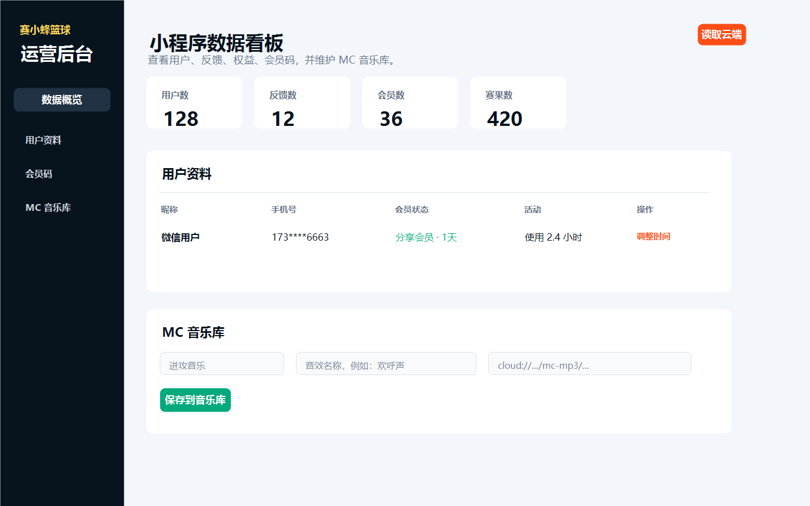
- 用户、会员码、权益、MC音乐库管理。
- 实现重点：后台维护音频，小程序读取音频库。
三、后期迭代页面池
家长端卖课/课程体系
后期作为家长端/招生端，不纳入1.0核心计分交付。
- 02-parent-courses.png
- 03-course-detail.png
- 04-trial-booking.png
- 05-student-growth-file.png
教务管理
2.0教培机构管理能力，涉及课消、薪酬、校区、数据中台。
- 06-org-workbench.png
- 09-edu-admin.png
- 10-data-center.png
- 20-payroll.png
- 21-student-detail-data-center.png
赛事数据打通
2.0赛事执行闭环，涉及名单、资格校验、报表、裁判报告。
- 14-roster-import.png
- 15-eligibility-check.png
- 25-starting-lineup-report.png
- 26-referee-postgame-report.png
- 19-match-report.png
家长传播资产
2.0传播能力，球员卡、徽章、数据海报。
- 11-parent-share-assets.png
- 17-parent-match-data.png
多角色/游客/教练游戏化
2.0角色体系，1.0暂不展开。
- 12-role-entry.png
- 16-coach-record.png
- 18-public-live-score.png
- 22-coach-gamification.png
四、开发优先级
- P0：登录、首页、快速比赛设置、手机计分盘、赛事列表、赛事详情、球员库。
- P1：MC音效抽屉、MC音效设置、我的页面、PC后台音乐库。
- P2：PAD横屏比分板、外设快捷键、会员权益展示。
- P3：2.0教务、报表、家长传播、角色体系。
五、实现原则
- 复杂视觉素材用图片，比分、队名、球员、计时、表格必须用真实组件渲染。
- 比分板页面不放裁判签到，裁判签到后期放到递交首发/赛前管理页面。
- 加分按钮是计分盘最大按钮，MC按钮必须小于加分按钮。
- 交换场地只交换UI左右显示，不改变真实球队ID和历史事件归属。
- 1.0先保证现场可用，2.0再做教务和赛事数据深度打通。

